Elfen 2- Log adfyfyriol
Cynnwys y gweithgaredd (Beth?)
Adnoddau- Dail, Darnau pren, Gwellt, Boscys cardboard, Glud, Sisiwrn
- Yn gyntaf gwisgwyd ein esgidiau glaw (wellies) a’n cotiau ar ol ystyried y tywydd ac trafod beth fydde’r gwisg fwyaf addas gan ei fod wedi bod yn bwrw y bore hynnu
- Ar ol wneud hyn wnaethom mentro’r tu allan a casglu dail o phob math
- Gofynwyd i’r plant am yr gwahanol lliwiau, siapau a maint gwahanol dail oedd I gael cyn iddynt mynd ati I wneud y gweithgaredd
- Cyraeddwn mewn yn cynhesrwydd y dosbarth felly ac symydwn ymlaen I cysylltiad y dail gyda’r anifeiliad gwahanol oedd yn defnyddio’r dail yna a mathau arall o adnoddau naturiol I creu cartrefi yn ystod yr hydref er mwyn cael cysgu ynddynt trwy gydol yr gaeaf- dangoswyd hyn gyda pwped wiwer a lluniau o anifeiliad gwahanol
- Unwaith deallodd y plant hyn roedd o’n amser I fynd ati a defnyddio’r dail casglwyd er mwyn creu ty I’r anifeiliad gwahanol ar gyfer yr gaeaf
- Roedd tair anifail genym a tair grwp o tair phlant- wiwer, draenog ac arth, ac roedd rhaid I’r plant ystyried gwahanol maint yr anifeiliad yn ogystal a cydfynd a beth oeddynt yn creu
Nod y gweithgaredd (Pam?)
Un nod o’r gweithgaredd oedd I cael datblygiad yn sgiliau iaith mathamateg wrth trafod y gwahanol siapau, lliwiau a maint gwahanol.
Roedd hefyd canolbwynitaid ar dealltwriaeth o’r byd gyda’n cysylltiad rhwng y gwahanol anifeiliaid a’I ffordd nhw o fyw yn ystod y tymorau gwahanol.
Yn ogystal a hyn edrychwyd ar datblygu ei sgiliau creadigol wrth defnyddio’r bocsys gwahanol maint a’I throi mewn I cartref gyda’r adnoddau gwahanol ac datrys problemau wrth arbrofi.
Wrth wneud y gwithgaredd fewn grwp o tair fydde’r phlant efo’r gallu o cyfathrebu gyda’g eraill sydd eto’n amcan hoffwn gweld yn cael ei cyrraedd. Ynol Bandura a’I damcaniaeth model rol mae phlant yn dysgu trwy wylio eraill (Learning Theories, 2017).
Eich rol chi (Fel?)
Ynol Vygotsky mae performiad plenty yn newid yn gwahanol amgylchiadau hynnu yw petau’r unigolyn yn datryw problem ar ben ei hunain, gyda phlentyn eraill neu yn cael cymorth oedolyn (CDM, Dim dyddiad). Wrth ystyried hyn penderfynwyd mae rol fi fel ymarferydd y blynyddoedd cynnar oedd I darparu cymorth on does oedd yn anghenrheidiol. Ond yn gofyn cwetsiynau, ateb cwestiynau ac yn awgrymu syniadau trwy gydol y profiad.
Beth oedd yn dda ac ddim mor dda am y gweithgaredd?
Prif pwyntiau dda
- Gwelwyd bod y phlant yn hoff o gweithio gyda’I gilydd ac yn rhoi her I’w hunain er mwyn darganfod pwy oedd yn gallu darganfod y dail fwyaf o faint – dealltwriaeth o sgiliau mathamateg I’w weld fan hyn yn ogystal a gweithio gyda’g eraill
- Roeddynt hefyd wedi mwynhau cael gwisgo’I esgidiau glaw wrth profi neidio yn yr pyllau yn ystod ei chwiliad am dail – Fe wnes I feddwl bod hyn yn effeithiol oherwydd mae genym dealltwriaeth o chwarae tu allan ar ol ymchwilio I fewn I dull gweithredu Reggio Emilia, sy’n pwysleiso pwysigrwydd chwarae tu allan yn ogystal a tu fewn (GRCDC, 2018).
- Roedd pwped y wiwer yn ffyrdd effeithiol o dysgu gan ei fod yn hwylus ac yn chwareus a gwelwyd bod y phlant yn canolbwyntio’n gwell gan ei fod yn rhwydd I trosglwyddo gwybodaeth anodd neu’n diflas trwy defnyddio’r wiwer fel offer dysgu
- Wrth cael fod yn creadigol gyda’r offer gwahanol ac arbrofi gyda’I faint ar siapau, fe gwelwyd bod y phlant yn mwynhau gan ei fod yn gwahanol I’w gweithgaredd arferol o ysgrifenu a tynnu lluniau.
Prif pwyntiau negyddol
- Nid oedd y plant yn ymuno’n gyflawn wrth edrych ar y lluniau o’r anifeiliad gwahanol, yn amlwg nid oedd hyn yn digon diddorol I cymharu efo’r pwped
- Oherwydd bod genym ni tair anifail gwahanol roedd rhai o’r anifeiliad yn anoddach I creu cartref iddo na’r lleill, yn enwedig yr arth
- Yn lle wneud y gweithgaredd yn y bore gallaf wedi ei ymestyn trwy’r dydd gan ei fod I’w weld wedi ei rhuthro yn manau
Gwerthusiad
Defnyddiwyd yr nodau craidd dysgu mewn ffyrdd effeithiol wrth targedu cymaint ag y gallwn yn ystod y gweithgaredd. Roedd yr adnoddau y defnyddiwyd yn effeithiol gan fod y plant I’w weld yn defnyddio ei geirfa mathamategol wrth ystyried y gwahanol lliwiau a’r siapau. Gwelwyd hefyd fod y plant yn defnyddio’r sisiwrnau mewn modd cywir ac bod yr plant oedd a’r gallu I’w wneud yn darparu cymorth I’r rhai llai galluog. Disgwylwyd I cyflwani datblygiad yn sgiliau iaith mathamategol, yr anifeiliaid gwahanol a’r cysylltiad efo’r gaeaf ac I’w fod yn creadigol ac yn ddatrys problemau wrth cydweithio efo’I gilydd- gwelwyd fod hyn yn llwyddianus yn ystod yr ymarfer. Fe wnes I hefyd mewynhau’r gweithgaredd wrth camu ynol a gwylio’r gwahanol penderfyniadau yn cael ei wneud wrth treial pethau a dod dros gwalllau. Yn benodol yr oeddwn yn hoffi fynd allan I casglu’r dail gan gwelwyd mae hyn oedd yr amser lle roedd y plant yn fwyaf tawel wrth fod ar goll yn canolbwyntiad. Pe byddaf yn wneud y gweithgaredd eto fyddaf yn sicrhau bod mmwy o amser ar gael. Fydde fe hefyd yn neis iddym cael creu Cartref Drwmgysgu I greaduriaid fach a’I cysylltu I fewn I’r gweithgaredd - fydde hyn hefyd yn galluogi’r plant cael gwario fwy o allan y tu allan gyda’r anifeiliad fach sydd efallai wedi ei cyddio yn y tai gyda lwc, yn lle mynd mewn ac edrych ar lluniau ohonom (BNHS, Dim dyddiad).
Beth gallaf newid I gwella’r gweithgaredd?
- Ychwanegu fwy o amser I’r gweithgaredd
- Defnyddio fwy o’n adnoddau naturiol y tu allan
- Dangos yr anifeiliaid mewn fyrdd fwy effeithiol na cerdiau flach – hynnu yw ei weld yn y byd go iawn.

Elfen 3- Papur briffo
Beth yw adfyfyrio?
Yn ol Brightside (2018), diffiniad o adfyfyrio yw ffyrdd sy’n cynnwys edrych ar eich profiadau er mwyn dysgu wrthynt a gweld datblygiad wrth wneud newidiadau erbyn yr ail dro.

Fel gallant adfyfyrio?
Mae adfyfyrio yn ffyrdd effeithiol o cynyddu hyder wrth gwella’r ansawdd o gofal yr ydych yn darparu, ac fe fydd yr engreifftiau canlynol o adfyfyrio ar ymarfer yn rhoi syniadau iddych am dulliau amrywiol I dewis wrtho (Brightside, 2018).
Cylch adfyfyriol Gibbs
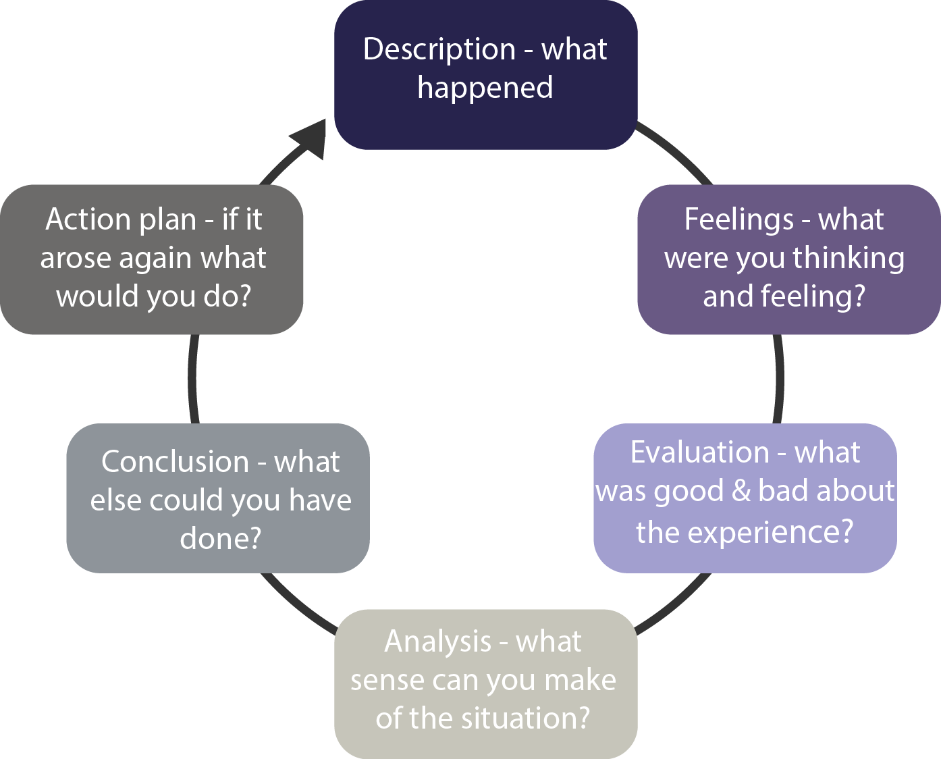
(Partnershipsbrookers, 2016)
Model John o myfyrio strwythuredig
- Disgrifiad o’r profiad
- Adlewyrchiad
- Ffactorau sy’n dylanwadu
- Gallaf wedi ymdrin ag en well?
- Dysgu
(Scribd, 2018)
Framwaith Rolfe
Beth.. Beth felly.. Beth nawr..
(garyrolfe, dim dyddiad)

Pwy sydd yn adfyfyrio?

- Ymarferwyr y Blynyddoedd Cynnar- Mae fod yn profesiynwyr yn cynnwys yr angen I adolygu eich ymarfer mewn ffyrdd parhaus er mwyn datblygu eich sgiliau proffesiynol (Bassott, 2016).

- Gynllwynion yn gyffredinol- Ynol Charter (2018), mewn indryw rol o fewn yr blynyddoedd cynnar, pe bai gytre neu yn gwaith, mae adfyfyrio yn rhan bwysig o dysgu. Wrth iddynt dysgu weithiau ni’n ddod yn sownd mewn trefn penodol sydd efallai ddim yn effeithiol rhagor. Felly mae meddwl am sgiliau eich hunain yn gallu helpu I nodi newidiadau o phosib.

- Y Rheolwr- Mae rol eich rheolwr yn cynnwys monitro a rheoli ymrferydd dyddiol trwy defnyddio ei cyn profiadau a’I gwybodaeth o gweithredu systemau effeithiol o fewn yr cwriciwlwm (Lindon, 2016).

Beth mae hyn yn ei olygu? Hynnu yw broses barhaus o dysgu, hyd yn oed ar gyfer y profesiynwyr fwyaf profiadol, trwy adnabod yr cryfderau presenol, mynd I’r afael I gwella’r meysydd mewn angen ac diweddaru’r gwybodaeth casglwyd (Lindon, 2016).
Hunan Werthuso: Dyle hunan werthusiad fod yn proses defnyddiol sydd yn galluogi chi I fod yn feirniadol am eich hunain fel profesiynwyr ac eich ymarfer (GeneralTeachingCouncil, 2017).
Ymarfer Myfyriol: Dyma’r broses o meddwl a’r defnydd o dadansoddiad feirniadol o’ch ymarfer presennol, sy’n arwain at penderfyniad cytbwys o’r cryfderau a’r gwendidau, ac indryw newidiadau I’w ystyried a fydd yn dangos gwelliant (PPSC, 2015).

(WordPress, 2012)
Gweithwyr profesiynol mewn sefydliadau plant- Yn ol Lindon (2016), Fe wnaeth Donald Schon datblygu cysyniadau damcaniaethol yn cysylltiedig efo datblygiad plant yn y blynyddoedd cynnar. Fe wnaeth ei credoau ef cael effaith fawr ar y ffordd o wneud pethau. Roedd effaith yn enwedig ar hyfforddiant gweithwyr o fewn y sefydliadau (Lindon, 2016). Ac felly wrth wneud adfyfyrio o fewn ein lleoliadau rydym yn dilyn credoau Schon ac yn pwysleiso’r pwysigrywdd o cael datblygiad a gwelliant yn lefelau gallu’r phlant.
Negyddol
Cadarnhaol
Creadigrwydd
Rheoli
Teimladau
Feithiau
Darllen pellach:
Beth yw adlewyrchu?
https://www.teachingenglish.org.uk/article/reflective-teaching-exploring-our-own-classroom-practice
Pam adlewyrchu?
http://www.flyingstart.scot.nhs.uk/learning-programmes/reflective-practice/

Pryd yr ydym yn adfyfyrio?
Dyle adfyfyrio cael ei wneud yn dyddiol gan ei fod yn cadarnhau adlewyrchiad ar beth sydd yn mynd yn dda, ac felly’n galluogi chi I adnabod yr nodweddion ymarfer gorau I’w defnyddio yn eich ymarfer yn y dyfodol (SRA, Dim dyddiad).

Pam dylech ei wneud yn dyddiol?
Mae’n bwysig ei wneud yn aml oherwydd mae profiad yn dangos lefel o doethineb profesiynol. Gall unigolyn sydd efo blynyddoedd o profiad yn y maes dal dysgu pethau newydd ,ond o’I profiadau blaenorol bydde ganddyn nhw’r gallu o rhannu’r ‘Pam’ o fewn y ‘Beth’ yn ymarfer dyddiol ac felly’n darparu’r meysydd posib o parhau gyda datblygiad proffesiynol (Lindon, 2016).
Mae SRA (Dim dyddiad), yn argymell eich fod chi’n ymgymryd a myfyrio’n gyson, os nad yn dyddiol, er mwyn creu cynllun datblygiad a cofnod datblygiad a fydd yn galluogu chi I cael dealltwriaeth o beth y fydd o modd newid yn y dyfodol.

Ble mae adfyfyrio’n digwydd?
Mae adfyfyrio’n digwydd ym mhob man ond yn siliedig mewn sefydliadau y blynyddoedd cynnar. Ffyrdd poblogaidd o’I wneud yn yr ystafell dosbarth yw trwy defnyddio chwech het Edward De Bono gan ei fod yn ffordd rhwydd o archwilio I fewn I syniadau newydd yn gyflym ac yn effeithiol. 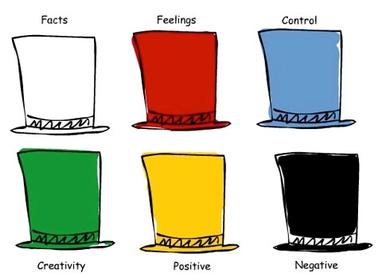
Pam mae adfyfyrio’n digwydd?

‘Without reflection, we go blindly on our way, creating more unintended consequences, and failing to achieve anything useful.’
(Margaret J. Wheatley, 2002)
Mae’r diffiniad yma yn gwel y sgil o adfyfyrio I fod yn rhan hanfodol I ymarferydd yn y dyfodol, er mwyn iddynt dysgu wrth ystyried a trawsnewid syniadau I fewn I gwahanol sefyllfaoedd ymarferol effeithiol (Bassot, 2016).
Hunan Asesu:
Mae’r broses o werthuso’ch camau gweithredu yn bwysig er mwyn ystyried eich rol chi yn yr ymarfer mewn cysylltiad gyda’ch amcanion dysgu (Oxford University, 2018).
Elfen 4- Cynllun datblygiad personol
Pa agwedd hoffwn datblygu’n bellach? | Pam? | Sut? | Pwy/Ble? | Pryd?
Sgiliau academaidd- Hoffwn datblygu fy sgiliau o cyflwyno gwybodaeth | Hoffwn wneud hyn am rhesymau datblygu’n personol ac I gwella fy gallu a fydd yn modd imi yn y dyfodol. | - Ymarfer- mae hyder yn ddod o profiad  - Cael gwared o engi nerfus  - Gwylio pobl eraill yn wneud cyflwyniadau  - Defnyddio delweddu cadarnhaol  - Ymuno efo grwpiau sydd yn helpu gwella sgiliau cyflwuno (Toastmaster, 2018).  - Defnyddio’r we  - Darllen amdano yn llyfrau a cylchgronau | - Gwasanethau myfyrwir yr coleg  - Cyfoedion sydd efo profiad  - Y Llyfrgell | O fewn yr ddau mis nesaf.
Sgiliau ymarferol- Datblygiad o fewn fy sgiliau o wneud gweithgareddau corfforol | Nid oes genyf fi digon o dealltwriaeth yn yr mater er mwyn gallu darparu gweithgareddau corfforol effeithiol | - Mynychu cwrs ‘Busy feet’  - Siarad gyda arbenigwyr yn y faes  - Mynychu dosbarthiadau ymarfer corf  - Cwblhau cwrs gweithgareddau corfforol ar y we  - Taflennu gwybodaeth o’r meddygfa ynglun a cadw’n iach  - Cael hyfforddiant diogelu phlant- cadw’n iach  - Darllen damcaniaeth Maslow am anghenion sylfaenol plant | - Siarad gyda ymarferydd profesiynol o’r gampfa lleol  - NHS  - Ymwelwyr iechyd – adnabod gweithagreddau corfforol dylent ein gyflawni am ei oedran  - Y Llyfrgell | Erbyn diwedd y blwyddyn.
Cydraddoldeb- Fy cynhwysiant yn y gweithgareddau | Cael perthynas fwy agos efo’r plant er mwyn iddynt teimlo ei fod nhw’n gallu cysylltu a mi gyda indryw cwestiynau ac fy mod I felly yn deall beth sydd angen wneud neu newid er mwyn iddyn nhw datblygu’n bellach. | - Ymuno mewn gyda gweithgareddau  - Gofyn cwestiynau yn aml I’r plant  - Gwrando ar barn y phlant  - Ymateb I’r hyn maent yn dweud er mwyn ennill ei ymddiriedolaeth  - Deall y cyfnod Sylfaen a’I 7 maes dysgu er mwyn cael gweitho’n profesiynol gyda unigolion ac sylweddoli ar indryw ddiffyg yn lefel o gallu | - Cyd-weithwyr yn y lleoliad  - Y Llyfrgell | Erbyn mis nesaf.
Gwerthoedd – Parch tuag at eraill | Rwyn ceisio canolbwyntio ar darparu cyfleoedd cyfartal I pob plentyn | - Gwefan yr CSSIW  - Darparu cefnogaeth a cysondeb o fewn fy rol  - Darllen llyfrau ynglun a diwyllianau gwahanol  - Ymchwilio I fewn I’r gwahanol ffctprau economaidd sydd yn yr ardal er mwyn ei ddeall yn well  - Darllen yr UNCRC ar hawliau phlant | - Taflen gwybodaeth ‘dechrau’n deg’  - Siarad efo ymarferwyr proffesiynol o fewn y faes  - Y Llyfrgell | Diwedd y blwyddyn.
Ymchwil - | Datblygiwyd gwell dealltwriaeth o wneud ymchwil fel fy mod I’n gallu darparu gwaith ymchwil o safon uwch | - Mynychu gwersi TGCH  - Wneud ymchwil personol gan defnyddio llyfrau, y we a gwybodaeth o cyfoedion  - Darllen am 6 het Edward de bono | - Gwasanaethau myfyrwir  - Y Llyfrgell | O fewn mis.
Gwybodaeth- Adnabod pryd a fel I rhannu gwybodaeth | Ennillwyd y gallu I deall a parchu’r moeseg o fewn cadw gwybodaeth yn diogel mewn ffyrdd profesiynol | - Ddarllen y polisiau a’r gweithdrefnau o fewn fy lleoliad er mwyn cael adnewyddu’r meddwl  - Siarad gyda ymarferwyr profesiynol o fewn y maes | - Gwefan y llywodraeth cymru  - Asiantaethau  - Ymarferwyr proffesiynol  - Commisiynydd plant cymru  - Gweithwyr o fewn yr sefydliad  - Y Llyfrgell | Wythnos nesaf.
Cefnogi cyfnodau pontio | Er mwyn gallu deall yr effaith tebygol ac fel I darparu cymorth I’r plentyn a’I theulu | - Adeiladu perthynas profesiynol gyda’r plentyn  - Dod I nabod ei hoff a chas pethau  - Darllen am damcaniaeth Maslow a’I ‘hierarchy of needs’  - Ymchwilio rol fi fel ymarferydd y blynyddoedd cynnar  - Cael ymwybydddiaeth o gwydnwch – yr we | - Teulu’r phlant  - Gweithwyr un I un  - Awdurdodau lleol  - Y Llyfrgell | Erbyn yr blwyddyn newydd ysgol.

CambridgeDictionary. (2018) ‘Meaning of “reflective” in the English dictionary’ https://dictionary.cambridge.org/dictionary/english/reflective [Darllenwyd: Ionawr 22 2018]
David, L. "Social Learning Theory (Bandura)," in Learning Theories, June 19, 2015, https://www.learning-theories.com/social-learning-theory-bandura.html [Darllenwyd: Ionawr 22 2018]
The Debono Group (dim dyddiad), ‘Six thinking hats’ http://www.debonogroup.com/six_thinking_hats.php [Darllenwyd: Ionawr 22 2018]
Thomson, J. (1802), ‘the meaning and origin of the expression: A picture is worth a thousand words’ https://www.phrases.org.uk/meanings/a-picture-is-worth-a-thousand-words.html [Darllenwyd: Ionawr 22 2018]
Johns (2006), ‘John’s Model’ http://www.nottingham.ac.uk/nmp/sonet/rlos/placs/critical_reflection/models/johns_model.html [Darllenwyd: Ionawr 22 2018]
Johns C (1995) Framing learning through reflection within Carper’s fundamental ways of knowing in nursing. Journal of Advanced Nursing. 22: 226-34 [Darllenwyd: Ionawr 22 2018]
Dewey, J. (1920) Reconstruction in Philosophy (1948 edn.), New York: Mentor. [Darllenwyd: Ionawr 22 2018]
Rolfe (2001) ‘Framework for reflective practise’ http://otreflection.blogspot.co.uk/2008/08/framework-1-rolfe-et-al-2001-framework.html [Darllenwyd: Ionawr 23 2018]
Dewey, J. (1933) How we think: a restatement of the relation of reflective thinking to the educative process. Chicago IL: Henry Regnery Co. [Darllenwyd: Ionawr 23 2018]
Boud D, Keogh R & Walker D (1985) Reflection: turning experience into learning. London: Kogan Page. [Darllenwyd Ionawr 23 2018]
BNHS (Dim dyddiad) ‘Make a Minibeast Hibernation Home’ http://www.bnhs.co.uk/youngnats/wp-content/uploads/2014/09/Make-a-Minibeast-Home-v4.pdf [Darllenwyd: Ionawr 23 2018]
CDM (Dim dyddiad) ‘Play: The work of Lev Vygotsky’ http://www.childdevelopmentmedia.com/articles/play-the-work-of-lev-vygotsky/ [Darllenwyd: Ionawr 23 2018]
GRCDC (2018) ‘What is The Reggio Emilia Approach?’ https://childdiscoverycenter.org/non-traditional-classroom/what-is-the-reggio-emilia-approach/ [Darllenwyd: Ionawr 23 2018]
Brightside. (2018) ‘What is reflective practise?’ https://www.brightknowledge.org/medicine-and-healthcare/what-is-reflective-practice [Darllenwyd: Ionawr 25 2018]
PartnershipBrookers. (2016) ‘Reflective cycle’ http://partnershipbrokers.org/w/wp-content/uploads/2016/06/Gibbs-Reflective-Cycle1.png [Darllenwyd: Ionawr 25 2018]
Scribd. (2018) ‘JOHNS’S MODEL OF STRUCTURED REFLECTION’ https://www.scribd.com/document/92544585/Johns-Model-of-Structured-Reflection [Darllenwyd: Ionawr 25 2018]
Garyrolfe. (Dim dyddiad) ‘Rolfe reflection’ http://garyrolfe.net/documents/Rolfereflection1.pdf [Darllenwyd: Ionawr 25 2018]
Charter, R. (2018) ‘Self reflection’ http://www.open.ac.uk/choose/unison/develop/my-skills/self-reflection [Darllenwyd: Ionawr 25 2018]
GTC. (2017) ‘SELF-EVALUATION’ http://www.gtcs.org.uk/professional-standards/self-evaluation/self-evaluation.aspx [Darllenwyd: Ionawr 25 2018]
Oxford University. (2018) ‘self-assessment’ https://en.oxforddictionaries.com/definition/us/self-assessment [Darllenwyd: Ionawr 25 2018]
PPSC. (2015) ‘Reflective Practise’ http://www.participatorymethods.org/method/reflective-practice [Darllenwyd: Ionawr 25 2018]
SRA. (Dim dyddiad) ‘Reflecting on your practise: how to identify your learning and development needs’ [Darllenwyd: Ionawr 25 2018]
WordPress. (2012) ‘Dr. De Bono’s Six Thinking Hats’ https://www.bing.com/images/search?view=detailV2&ccid=%2fP3P%2b7Fe&id=099E2D7FAB1985030E6D8463F901D560458BFDC1&thid=OIP._P3P-7FeaU8SUxD7WmjFuAEsD7&q=edward+de+bono%27s+thinking+hats&simid=608015995099022736&selectedIndex=34&ajaxhist=0 [Darllenwyd: Ionawr 25 2018]
NHS. (2018) ‘Reflective Practise’ http://www.flyingstart.scot.nhs.uk/learning-programmes/reflective-practice/ [Darllenwyd: Ionawr 25 2018]
Lindon, J. (2016) ‘REFLECTIVE PRACTICE AND EARLY YEARS PROFESSIONALISM’. London; An Hachette UK Company. [Darllenwwyd: Ionawr 22 2018]
Bassot, B. (2016) ‘The Reflective Practice Guide’. Oxon; Routledge. [Darllenwyd: Ionawr 22 2018]

